1ère rencontre des parents d’élèves : synthèse des échanges.

- Identification des besoins exprimés

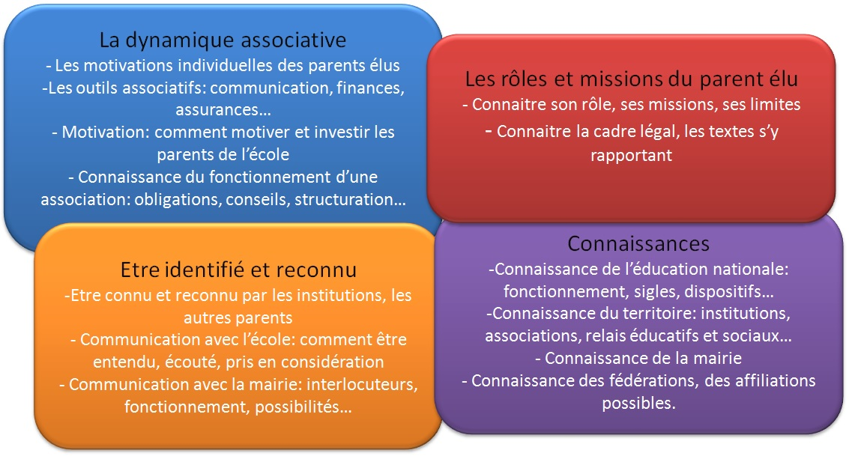
Je trouve que ces 4 catégories sont parlantes
J’harmoniserais le titre formulé en termes d’enjeux, du genre :
Créer une dynamique associative
Etre identifiés et reconnus (je mettrais au pluriel)
(Mieux) Connaitre ses rôles et ses missions
(Mieux) connaitre et se repérer dans l’environnement scolaire et institutionnel
(J’ai mémoire d’éléments transversaux….du type être dans une démarche écologique)

- Identification des forces exprimées (ou identification des pratiques réussies ?)
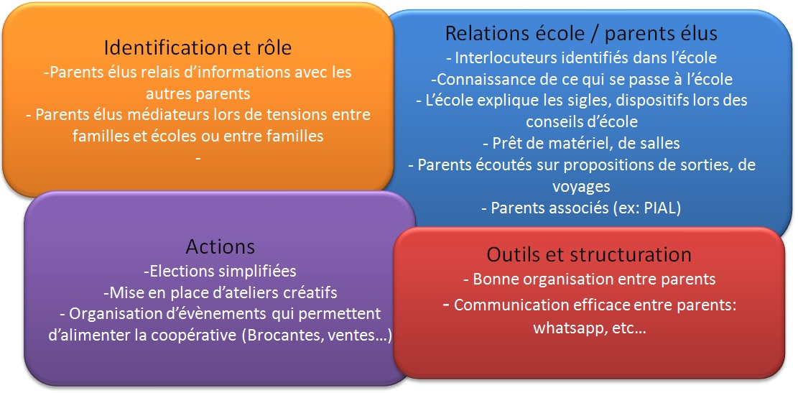
Des fonctions (relationnelles) | Facilitateur de liens Ecole et Parents (Relais-médiateur)  « Traducteurs »
Des fonctionnements (structurels) | S’organiser | Des élections simplifiées  Une bonne organisation entre parents  Communication efficace par les watsapp
Des fonctions d’animation | Organisation d’évènements qui permettent d’alimenter la coopération | Brocantes, ventes….
Des fonctions de représentation | Etre un interlocuteur repéré dans l’école

L’école : les pratiques réussies
Aidant dans la compréhension du monde EN |  | Traduit explique les sigles et les dispositifs
Soutien à l’organisation | Facilitateurs | Prêt salle et de matériel
Inclue dans les contenus pédagogiques |  | Invitation aux conseils d’écoles  Les parents sont écoutés sur des propositions de voyages et sortis  Parents associés PIAL

- Evaluation des participants
Les participants ont particulièrement fait ressortir que :
- Temps valorisant pour les participants, c’est agréable de pouvoir s’exprimer et d’être écoutés.
- Temps d’échange constructif qui permet les échanges de pratiques mais aussi de rassembler les idées des parents.
- Temps de rassemblement très utile, permet de réfléchir sur ses pratiques : nous n’aurions jamais pris le temps de la faire de nous même.
- Demande d’élargir avec d’autres parents pour avancer.

